**1.** К наэлектризованным цилиндрам, знаки зарядов которых известны, подносят палочки с зарядом неизвестного знака и наблюдают за взаимодействием. На каком рисунке показана палочка, имеющая отрицательный заряд?

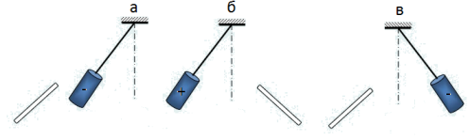

* в
* б
* а

**2.** Какими (из приведённых ниже) рисунками можно заменить взаимодействие каждой пары тел — палочки и цилиндра, чтобы составить точно такую же задачу? *(При выборе ответов имеет значение месторасположение тел. Сохраняй его таким, как видишь на рисунке в первом вопросе).*

* 
* 
* 
* 
* 
* 
* 
* 